Пәні: Биология | Күні: 14.12.2016ж | Сыныбы: 7
Сабақтың тақырыбы: | Өрмекшітәрізділер класы.Өрмекшітәрізділердің жалпы сипаттамасы және көптүрлілігі.Крест өрмекшісінің сыртқы құрылысы,тіршілік ортасы,тіршілік ету дағдысы және мінез-құлығы
Сабақтың түрі | Аралас сабақ
Сабақтың мақсаты | Өрмекшітәрізділер класына тән белгілер, өрмекшітәрізділердің көптүрлілігі,крест өрмекшісінің сыртқы құрылысы,тіршілік ортасы,тіршілік ету дағдысы және мінез-құлығы туралы білім қалыптастыру.
Күтілетін нәтиже | -Өрмекшітәрізділер класына тән белгілерін ажыратады;  - өрмекшітәрізділердің көптүрлілігімен танысады;  - крест өрмекшісінің сыртқы құрылысын зерделейді;  - тіршілік ортасы,тіршілік ету дағдысы және мінез-құлығын зерттейді.
7 модульдің қолданылуы | «АКТ», «Оқыту мен оқудағы жаңа тәсілдер», «Оқыту үшін бағалау және оқуды бағалау», «Сыни тұрғыдан ойлауға үйрету», «Оқытуды басқару және көшбасшылық», «Талантты және дарынды балаларды оқыту», «Оқушылардың жас ерекшеліктеріне сәйкес оқыту және оқу»
Қолданылатын әдіс-тәсілдер | «Жүректен жүрекке», «Ой ашар», «Ой қозғау», «ЖИГСО», «Постер»,«Конверт», «Өрмекшінің торы», «Бес саусақ»
Қолданылатын ресурстар | Оқулық, жұмыс дәптері, кластер, маркерлер, қима қағаздар, интерактивті тақта, стикерлер, ноутбук
Ұйымдастыру кезеңі  (1мин) | Психологиялық ахуал орнату мақсатында «Журектен жүрекке» әдісін қолдану   | Шеңберге тұрады, бір-біріне жақсы тілек айтады ,жағымды психологиялық ахуал қалыптастырады
Сабақ кезеңдері | Тапсырма | Мұғалімнің іс-әрекеті | Оқшылардың іс-әрекеті
Білім  (1мин)  (6 мин)  (4мин) | Сурет (асшаян,өзеншаян) арқылы оқушыларды топқа бөлемін.  І топ: Асшаян  ІІ топ: Өзеншаян  «Ой ашар» әдісі арқылы үй тапсырмасын пысықтау  1. Буынаяқтылар типі деп неліктен аталған? (буынаяқтан тұрады)  2. Шаянтәрізділер класының қанша түрі бар? (25-30 000)  3. Ірі денелі шаянтәріздестер ? (танқышаян, асшаян,омар)  4. Шаянтәрізділер қалай тыныс алады? (желбезек)  5. Шаянтәрізділер қандай ортада мекендейді? (су,өзен, тоған)  6. Өзен шаянының денесі қандай бөліктерге айқын бөлінеді?  (баскөкірек және құрсақ)  7. Құрсағы немен аяқталады? (Құйрық жүзбеқанатымен)  8. Шаянның зәр шығару жүйесі (бездер арқылы)  9. Шаянтәрізділер үшін хитинннің қандай маңызы бар?  (Шаянның денесін қалыпты ұстайды)  10. Өзен шаяны суда қалай қозғалады? (Жүру аяқтары)  11. Шаянтәрізділер немен қоректенеді? (ұсақ ағзаларды)  12. Шаянтәрізділер қалай көбейеді? (жынысты жолман )  «Ой қозғау» әдісі суретте өрмекшітәріздестер бейнеленген. | Оқушыларға сұрақ қою арқылы сұраймын.  Өткен сабақпен байланыстыра отырып, сурет көрсетіледі.  -Буынаяқтылар қанша класқа жіктеледі екен?  - Олар қайда тіршілік етеді?  -Қантарату жүйесі қандай?  Олай болса балалар тақтаға көз жүгіртейік.  Ненің суретін көріп тұрсыңдар?  Өте жақсы бұл суретте өрмекші,шаянның суреті бейнелеген.  Олар қайда тіршілік етеді?  Құрлықта  Олай болса бүгінгі біздің жаңа сабағымыздың тақырыбы Өрмекшітәріздестер. | Оқушылар суреттерді алып топ құрады.  Сұрақтарға жауап беру арқылы үй тапсырмасын айтады.  Жауап бере отырып, жаңа сабақтың тақырыбын ашады
Түсіну  (8 мин) | ЖИГСО әдісі | Топтарға жаңа тақырып бойынша сабақты толық меңгерту мақсатында тапсырма беру | Оқушылар тақырыпты бірінші жеке оқиды,жұптасады,топтасады топтан лидері түсіндіреді
Қолдану  (9 мин) | Постер қорғау | І топ: Өрмекшітәріздестердің көптүрлілігі, сыртқы құрылысы  ІІ топ:Өрмекшітәріздестердің тіршілік ортасы,тіршілік ету дағдысы | Оқушылар өздеріне берілген тапсырманы топ болып орындайды.
Талдау  (8 мин) | «Конверт» әдісі | I топ Өрмекшінің құрылысын салу  IIтоп венн диаграмасы | Әр топ өздеріне берілген тапсырманы топ болып орындайды.
Жинақтау  (5 мин) | «Өрмекшінің торы» әдісі | Оқушылар жаңа тақырып бойынша өздерінің түсінгендерін бір-бір сөзбен айту рқылы өрмекші торын құру | Тақырыптан түсінгендерін бір-бір сөзбен айту.
Бағалау  (2 мин) | Бағалау парақшалары | Оқушылардың бағасымен салыстыра отырып, бағалаймын. | Топ басшылары бағалайды.
Рефлексия  (1 мин) | «Бес саусақ» әдісі | «Бес саусақ» таратамын | Оқушылар сабақ туралы өз ойларын стикерге жазып,блоб ағашына барып жапсырады.
Үйге тапсырма  (1 мин) |  | 46параг оқу Өрмекшітәріздестер жалпы сип оқу | Оқушылар берілген тапсырманы күнделікке жазып алады.

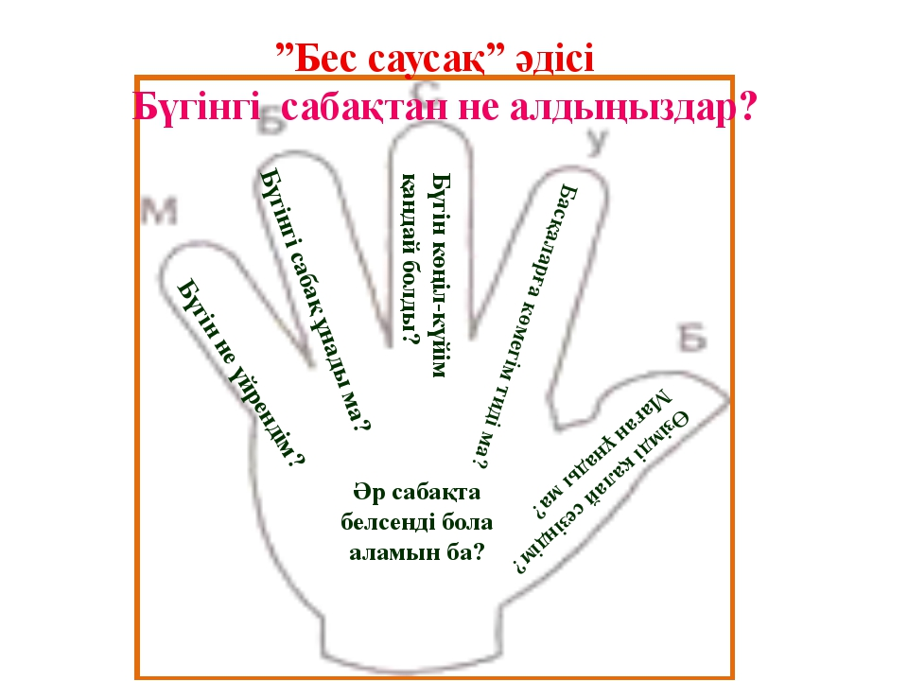
Ұзын-ұзын ұзардай,
Ұзыннан аққан сулардай.
Ағаш атқа мінгізіп,
Ұзартып қойған мұнардай.
(өрмекші )

«5»-6-7 ұпай
«4»- 4-5 ұпай
«3»- 2-3 ұпай

Аты-жөні | Үй тапсырмасы  Ой ашар | Ой қозғау | ЖИГСО | Постер қорғау | Тапсырма орындау | Өрмекші торы | Барлық ұпай саны
Байсерік Диас
Балтабай Досымжан
Балтабай Әбіл
Балтанқұл Ботагөз
Мұхитұлы Абзал
Сағат Аяжан
Рақыш Темірлан



